**ME209 第6周会议记录**

**第1组：张泽楷、徐文焯、易俊杰、邵昊南**

**组会时间：2020.10.16**

**地点：东中院教室**

**参加人员：全员参加**

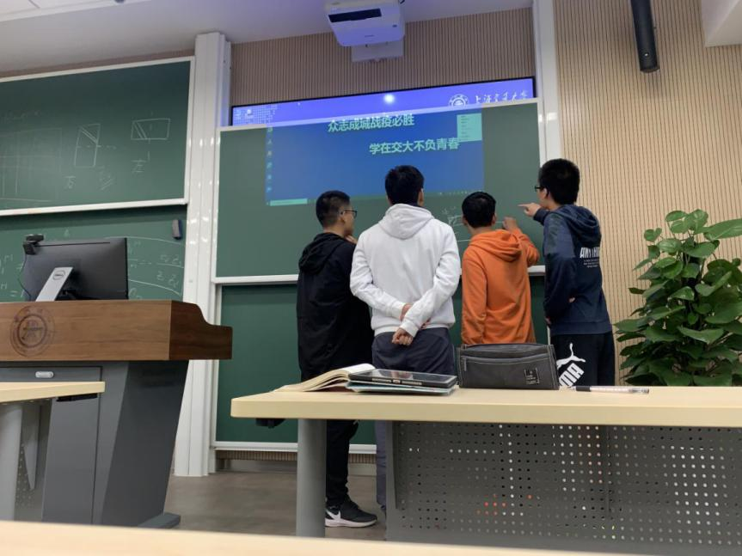

**一、本周议题：**探讨机构实现

**二、主要讨论内容:**

再次讨论先前提到的机构，结合本次提出的新想法，给出一个简短的总结：

1. 主动机构

①采用锥齿轮的方式将电机动力传导至四个锥齿轮，并尝试引入差速器解决转向时内轮与外轮速度不一致的问题。差速器的原理已经由组员探讨研究。

②采用套筒与弹簧结合的方式，其中弹簧实现伸缩支撑功能，能将轮子支撑到管壁并适应管壁形状与尺寸，套筒将解决弹簧径向几乎没有强度的问题，考虑到套筒将引入过多的自由度，导致旋转运动无法从驱动杆传递至轮部，因而考虑增加键式连接，使套筒仅在轴向有自由度而不会产生多余的旋转。

③采用利用弹簧扭矩达到回弹效果的凸轮设计，能够在管道半径缩小时使杆件向内移动并储存弹性势能，而半径增大时释放弹性势能使杆件向外移动，有可能达到预期的伸缩效果。

④考虑了万向节的设计，但因为自由度问题暂时没有得出理想的设计方案。

1. 从动机构

①采用摇杆滑块的设计，类似雨伞结构，增加中轴杆件数目以提升稳定性。

②考虑是否可以不将机体设计成两段，而仅采用一段式设计，如此从动机构是否能更加稳定，结构是否更加精简。

**三、结论：**主动机构的设计仍然是难点，在杆件伸缩方面有很多思路，但传动问题仍然没有得到有效解决，急需查阅更多专业技术资料以获得解决办法。

**四、下周工作安排：**

查阅更多资料，并预约实验中心老师提供一定的技术支持。